1. 腾讯微博机构号分析背景及目的
   1. 分析背景

疫情当下，中国社交平台新浪微博发展势头相较于往年较为显著。由于疫情的特殊性以及隔离政策，新浪微博不仅其日活和用户时常有了较大的提升，而且成为了较为主要且有足够影响力的宣传防疫政策，发布一线新闻的平台。

借着疫情的一波东风，新浪微博也正慢慢扭转用户心中对其主打“娱乐“的刻板印象，简而言之，用户的粘性以及对平台的信任度较疫情前有所上升。

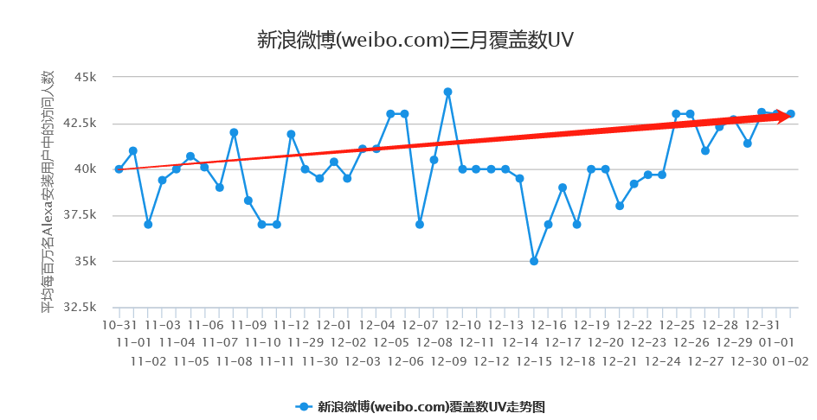

数据来自Alexa

* 1. 分析目的

腾讯机构号通过在微博平台发布信息从而达到宣传旗下产品卖点，展示并宣传企业以及员工形象。那么发布信息的这个环节就尤为重要。发布信息的好坏与消费者对产品或者企业的不满情绪息息相关。通过发布好的，合适的信息就不仅能听到消费者的声音从而形成良好的建议团，而且能够抓到与粉丝互动的特性从而聚集粉丝使其成为企业或产品的忠实用户。然而发布信息环节由于过程较为主观，运营人员也很难从所运营的机构号中获得相对客观，充足的数据来分析并优化运营。

二． 腾讯微博机构号基本情况

2.1 腾讯机构号账号列表

本报告共爬取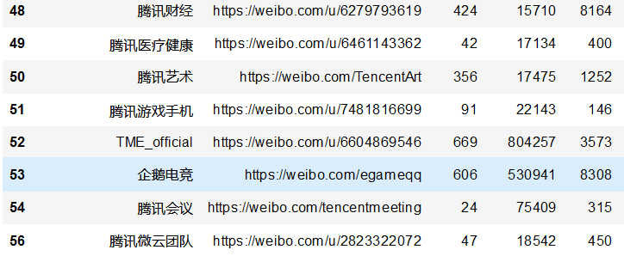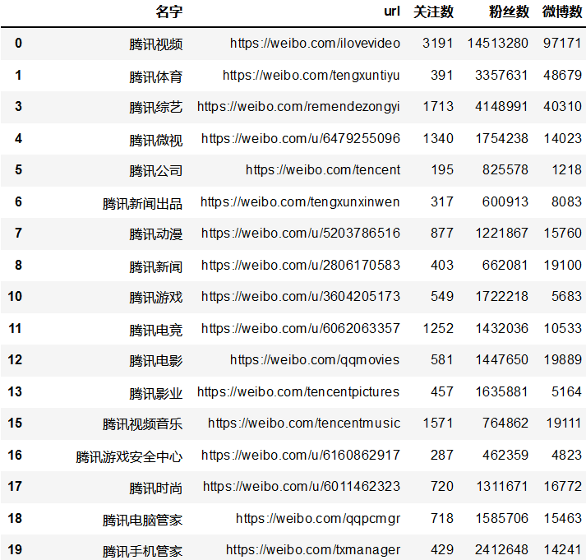57个腾讯机构号账户，如图左。此57个腾讯机构号账户已剔除腾讯非有效账号，如：腾讯视频明日之子，穿越火线等；已剔除无效数据账号，如：无数据，无运营状态。

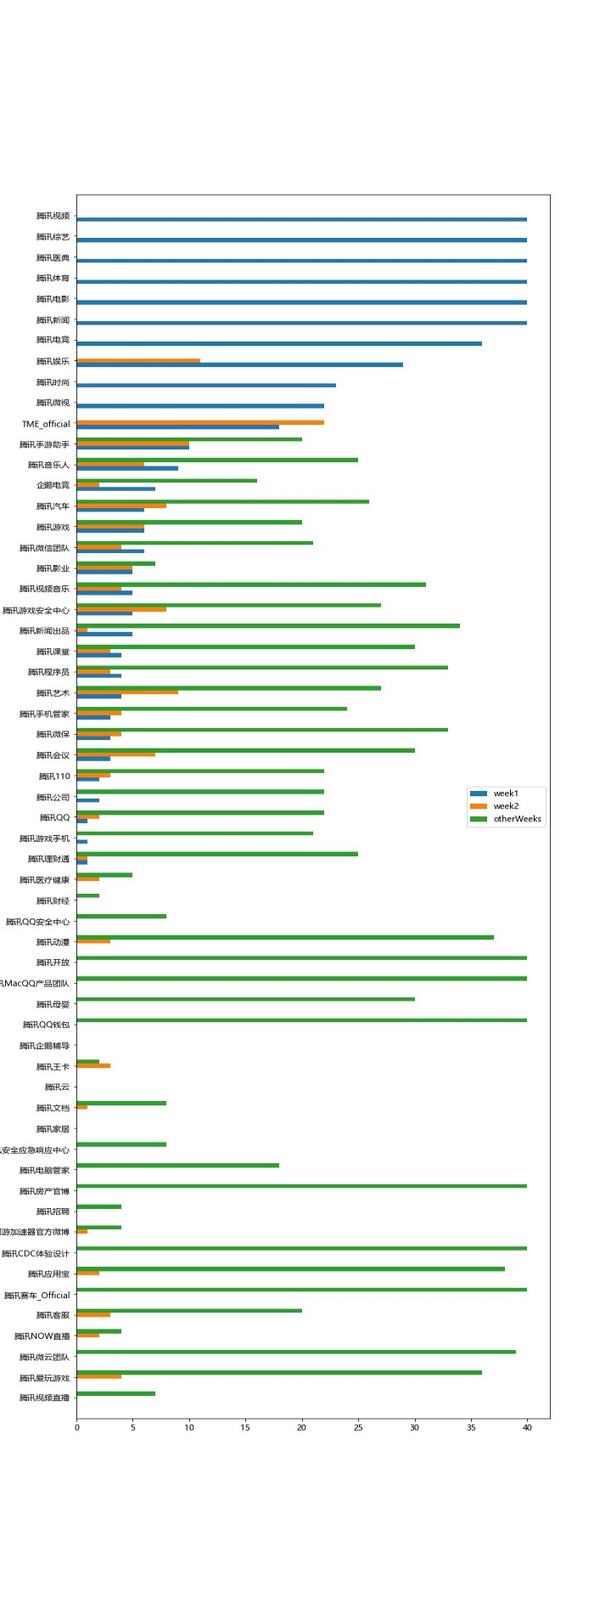

1 week （蓝色）: 一周内活跃

1. week （橘色）：一周以外两周之内活跃

otherWeeks（绿色）：两周以外活跃

通过对各个腾讯机构号绘制活跃图我们发现：

三分之一的腾讯机构号已有超过两周无更新，同时大约五分之一的腾讯机构号在一周内发博数量超过35，处于非常活跃状态。

通过左图总体上来说，少部分机构号对微博平台相当重视，但落实到各项目上，运营情况差异较大。

2.2 腾讯机构号分类

“腾讯” 机构号，共57个，涵盖 文化娱乐，信息安全，技术分享，信息咨询，互联网产品，其他等六大类。

在这六大类中，文化娱乐（25），信息安全（4），技术分享（1），信息咨询（4），互联网产品（17），其他（6）。其中在文化娱乐下的机构号极为活跃，互联网产品下的机构号在两周内均有10条左右微博。在机构号活跃度方面，与腾讯公司的业务较为相符。

Appendix：

文化娱乐：腾讯视频，腾讯综艺，腾讯医典，腾讯体育，腾讯电影，腾讯新闻，腾讯电竞，腾讯娱乐，腾讯时尚，TME_official, 腾讯手游助手，腾讯音乐人，企鹅电竞，腾讯汽车，腾讯游戏，腾讯影业，腾讯视频音乐，腾讯新闻出品，腾讯艺术，腾讯财经，腾讯动漫，腾讯赛车_Official, 腾讯NOW直播，腾讯爱玩游戏，腾讯视频直播

信息安全：腾讯游戏安全中心，腾讯110，腾讯QQ安全中心，腾讯安全应急响应中心，

技术分享：腾讯程序员

信息咨询：腾讯理财通，腾讯母婴，腾讯招聘，腾讯客服

互联网产品：腾讯微视，腾讯微信团队，腾讯手机管家，腾讯微保，腾讯会议，腾讯课堂，腾讯qq，腾讯游戏手机，腾讯macQQ产品团队，腾讯QQ钱包，腾讯企鹅辅导，腾讯王卡，腾讯云，腾讯文档，腾讯电脑管家，迅游加速器官方，腾讯应用宝，腾讯微云团队，

其他：腾讯公司，腾讯医疗健康，腾讯开放，腾讯家具，腾讯房产官博，腾讯CDC体验设计，

2.3 运营效果散点图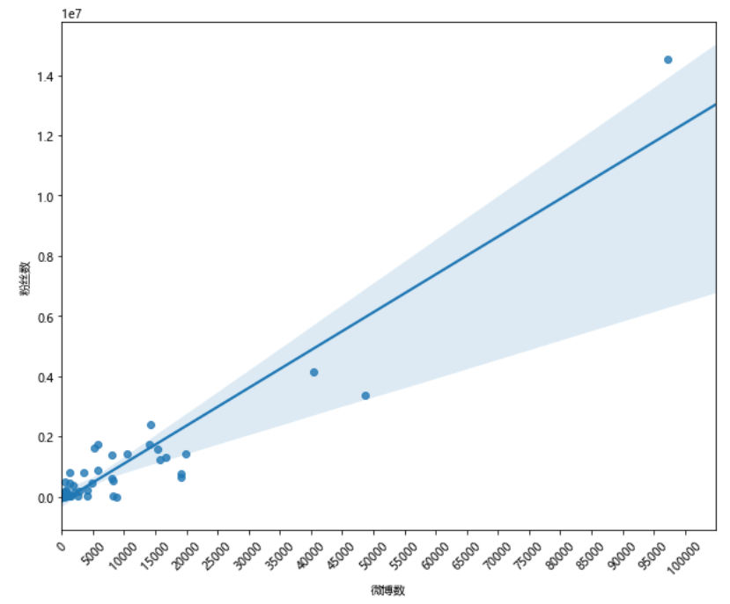

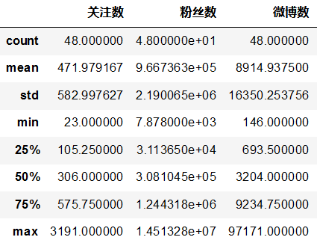

通过绘制各个腾讯机构号的散点图我们发现：

1. 对于发博数量，有少数腾讯机构号的发博数量大于40000，我们可以将此类腾讯机构号用户视为非常活跃的腾讯机构号。
2. 对于粉丝数量，有少数腾讯机构号的粉丝数量超过1400万，我们可以着重对这些机构号进行分析。
3. 多数机构号聚集在左下角，仅有个别机构号表现非常活跃，粉丝量非常庞大。

比如：“腾讯视频”，在24小时中至少发布20+ 条微博，利用其腾讯旗下合作综艺资源优势，在微博中不仅都会用有风格的，不重复的语言提到明星，还利用微博“超话”功能聚集用户。但是在每天20+的微博情况下，并非每一条微博下的点赞量，评论量和转发量都能很好的体现其运营优势。

仔细阅读了40 + 条微博，我发现微博内容足够精彩，足够吸引用户 ，但用户体验有瑕疵。

1. 微博@名单以及内容过长，导致内容被折叠。内容被折叠后，给用户阅读造成了阻力。例子：当转发/评论抽奖内容被折叠后，用户转发点赞评论数显著比未折叠内容少。
2. 微博内容与其上传的内容不符，给用户体验造成了负面影响。

例子：微博文本内容提到了“视频”，但上传内容只有图片没有视频。其评论中也有询问关于不符的疑问，给用户带来不便。总体来说，点赞评论转发相较于正常图片文字/视频文字 相符内容来说较少。

在所有活跃账号中，“腾讯视频”机构号运营表现极为突出，总粉丝数远超其他腾讯机构号。所以我选取该账号进行后续的爬取和分析。

三． 影响腾讯机构号表现的变量分析 – 正对热门十条分析

3.1 机构号微博内容

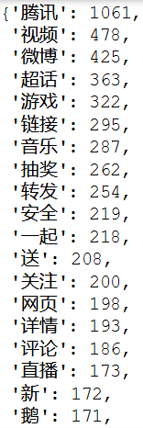此微博内容词频共收录1842条热门有效微博，词频分析如下图。具体词频如左图。



在腾讯机构号的微博内容中，有约半数与“腾讯”直接相关。如：”这两天，腾讯员工都在喝粥  
喝的是——腾讯科学粥，由腾讯科学周和蔡澜联合出品。边喝粥，边看科学周的前沿科技医学分享，涨知识，饱肚子。请问：喝粥配什么小菜好？”

“游戏”一词也经常与“腾讯”一同出现在微博内容中，例如：“上线了！熊孩子们又要哭了。为了防止孩子假装拍照骗家长人脸识别，腾讯游戏未成年人保护 再出新招：在游戏充值触发人脸识别验证时，系统将自动进行语音播报及画面提示，清晰提醒正在进行游戏充值操作。@腾讯游戏 @腾讯成长守护平台 以后，再也不怕熊孩子来要“脸”了。” 左图中最后的词频“鹅：看起来很奇怪，实则是一个对腾讯logo很好的诠释，在微博内容中，例如：今天是鹅22岁生日，有几句话想对大家说，听懂的请留言帮鹅翻译一下”。此微博内容中用“鹅”代称“腾讯公司” 无形中使腾讯公司的形象年轻化，更好的迎合腾讯公司的用户人群（年轻人）。

3.1.1 词频分析

在左上图中，高频词与六大分类（文化娱乐（25），信息安全（4），技术分享（1），信息咨询（4），互联网产品（17），其他（6））较为相似。例如：“视频”，“超话”，“音乐”，“游戏”等均可被归类入文化娱乐类中。然而仅次于文化娱乐类的互联网产品似乎在词频列表中没有那么显眼，反倒是信息安全类的代表词“安全”排在前10的词频中。

3.2 机构号微博变量分析

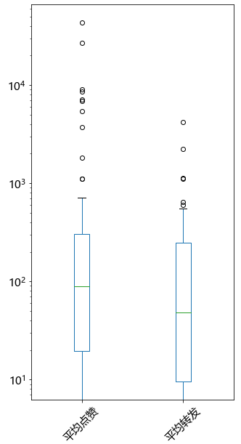3.2.1 微博点赞数量情况

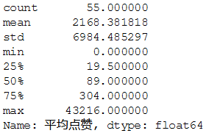此微博点赞情况为抽取热门40条微博，并剔除无效账号（例如：禁止评论，无运营），样本数量共55。根据下图，每一个有效腾讯机构号热门40条点赞平均数为2168，其中最小的为0点赞，最大的为43216。然而通过右图的箱形状图，我们可以发现约有20%的账号为异常值。其中就包括了“腾讯视频” ，“腾讯娱乐”等文化娱乐相关机构号。出乎意料的是，最高点赞量的账号所属为“腾讯娱乐”，“腾讯视频”屈居后位。仔细浏览“腾讯娱乐”热门微博后，我们发现此账号大量使用给予娱乐明星奖项的方式来聚集粉丝点赞。例如：“#腾讯娱乐年度盛典阵容# 《歌手·当打之年》荣摘歌王桂冠，全新创作专辑《新世界NEW WORLD》屡创佳绩，在舞台上坚持对作品的表达与追求。来#腾讯娱乐年度盛典# 遇见@华晨宇yu ，1月10日，我们不见不散。” 通过褒奖明星的方式来与粉丝共情，从而获得大量点赞是“腾讯娱乐”获得平均40条热门微博最高点赞数量的方法。

3.2.2 微博发布时间分析

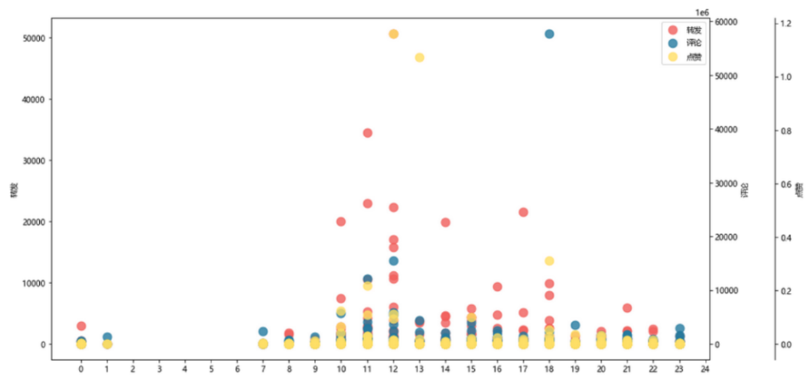在3.1中，还有一些特殊高频词，例如“抽奖”，“转发”，紧密相连在微博内容中。例如：“上海和周边地区的小伙伴注意啦！又来了！转发抽奖，转发并艾特1个好友，7月12日抽取3位幸运小伙伴，每人送上2张——【制作中：艺术与电影的工作场】门票~”。 在搜寻过程中，我们注意到有些微博发送时间较晚的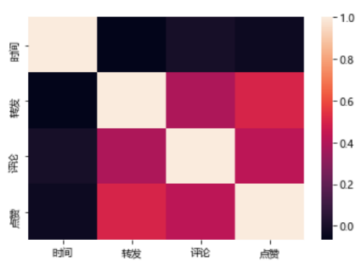“转发抽奖”微博相比于正常活动时间所发出的“转发抽奖”微博所拥有的点赞，转发，评论相比较少。

为此，我们尝试通过制作 时间轴-转发-点赞 散点图 以及相关系数热力图去尝试发掘变量之间的关系。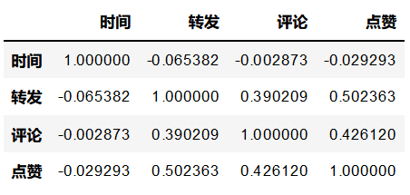得出结论：无正相关，时间变量与其他变量相关程度较低，不予考虑。但评论和点赞呈正相关，有一定参考价值。

3.2.3微博评论数量情况

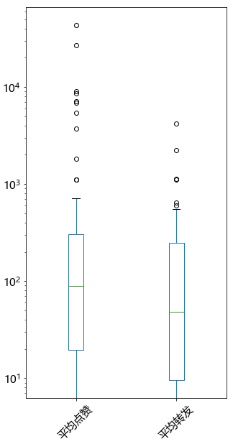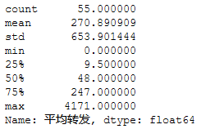 此微博评论数情况为抽取热门40条微博，并剔除无效账号（例如：禁止评论，无运营），样本数量共55。根据下图，每一个有效腾讯机构号热门40条微博平均数为270，其中最小的为0点赞，最大的为4171。右图的箱形状图，我们可以发现约有10%的账号为异常值。毫不意外，其中也包括位居极值的“腾讯娱乐”以及屈居后位的腾讯视频。此与3.2.1中分析的平均点赞数量 从图表结果上来说较为相似。同时，两者相似的结果也能通过3.2.2中的相关系数图中得到佐证（评论与点赞为正相关）。

3.2.4 微博背景图片对运营效果的影响

对于少数超过1400万粉丝的机构号，例如：腾讯视频，进行分析。

仔细浏览了“腾讯视频”以及其他腾讯机构号，给我的感觉是“腾讯视频”号以及同类极高粉丝数量的机构号给用户的带来了良好的浏览体验。例如：“腾讯视频”以当季主打的电视剧封面为内容，重新制作了微博背景图。相比于一些粉丝量小于10万的，例如同为传媒行业下的 “腾讯艺术” 没有设置背景，给用户似乎带来了审美疲劳。

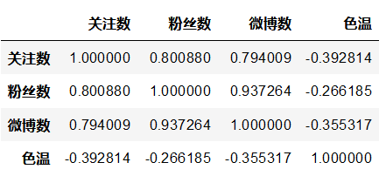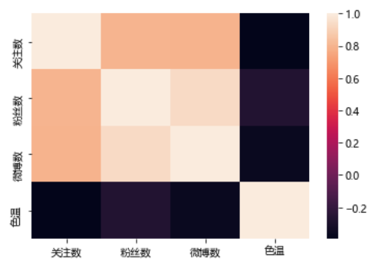为此，我们尝试通过制作 背景图色温 – 粉丝数量 散点图，热力图，相关系数图去尝试发掘两者之间的关系。

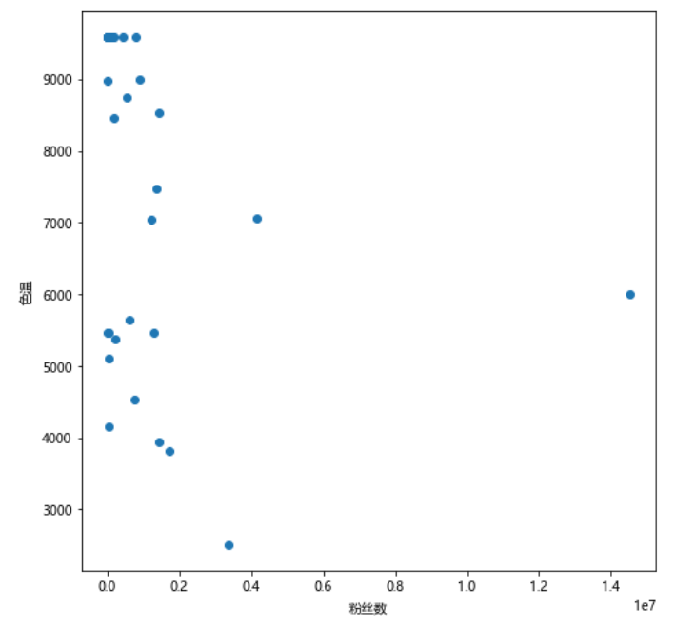

得出结论：两者呈现负相关性，色温越冷粉丝数越多但是两者相关程度较低所以不予考虑。

四．运营建议

通过前面的运营效果散点图，微博点赞/评论情况，词频分析，发布时间和微博背景图片统计，我们发现“腾讯”微博机构号的活跃度与微博用户实际体验有较大的联系。

虽然通过发布时间统计和微博背景图片统计得到两种不相关变量，但微博点赞/评论情况分析成功发现了用户的对于微博内容的实际需求。基于3.2.1和3.2.3的分析，建议运营可以尝试运用对影响力人物（明星，拥有大流量账号）赋值（颁奖，夸赞，排名）来刺激粉丝用户聚集在其微博下进行大量互动。同时，对于词频分析的结果，建议互联网产品类的运营借鉴上述方式，可以考虑采取将明星与产品进行捆绑（代言，推广，引流）从而提高其产品词频以及传播热度。运营效果散点图则是更进一步发现用户体验痛点，建议运营可以尝试合理安排微博内容，通过给予用户 “减负” 的手段（例如：简单明了的抽奖，转发活动，删减微博内容至用户一目了然）从而提高活跃度。

运营其实也可以适当考虑合理运用两种不想关变量来打到节约腾讯资源的目的。例如：运营可以减少在微博背景图片上的资源投入，运营可以在正常工作时间密集发布微博活动从而优化运营人员的时间分配。